令和７年度

**朝食レシピコンテスト**







**主菜**



副菜1

副菜2

汁物

主食

**【応募作品の取り扱い等について】**

・応募作品に係る一切の権利は、主催者に帰属するものとします。

・入賞作品のレシピと写真及び入賞者の氏名、学校名、学年を高崎市ホームページや広報紙等に掲載します。

～ 簡単おいしいおかずレシピ（主菜）～





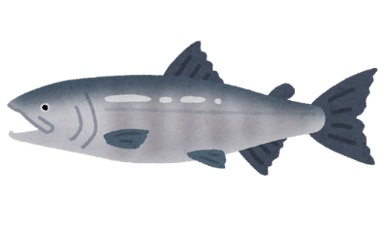

**【応募について】**

・対象　　　市内の小学５年生～中学生

・募集内容　次の①～⑤の全てに当てはまるおかず（主菜）

のレシピ（1人１点まで）

①肉、魚、卵、大豆および大豆製品のうちどれかを

必ず使用

　　　　　　②調理時間は２０分以内

　　　　　　③児童・生徒が自分で作れる

　　　　　　④手に入りやすい食材を使用

　　　　　　⑤応募者が考えたオリジナルレシピで、料理本やホームページなどに掲載されていないもの

・応募方法　**８月２６日（火）**までに、裏面の応募用紙に必要事項を記入し、料理の写真を添えて、下記【応募先・お問い合わせ先】まで郵送または持参してください（電子メールやFAXによる提出は不可）。

応募用紙は市ホームページからダウンロードもできます。

・募集期限　令和5年９月4日（月）まで（必着）

主菜とは？



肉、魚、卵、大豆および大豆製品を

主材料とした食べ物のことだよ！

**【選考・表彰について】**

・選　考　小学生の部、中学生の部で審査を行います。一次審査（書類審査）と二次審査（試食審査）で優秀な作品を決定します。

・表　彰　各部ごとに最優秀賞１点、優秀賞２点ずつ、計６点を表彰します。

表彰状、記念品等は入賞者の学校へ送付し、表彰とさせていただきます。

・協　賛　群馬ヤクルト販売（株）



**【応募先・お問い合わせ先】**

高崎市保健所健康課　健康づくり担当（高崎市総合保健センター　４階）

〒370-0829　高崎市高松町5番地28

TEL：027-381-6114

応募用紙ダウンロード

R６年度入賞作品はこちら↑

高崎市

　　　　令和７年度朝食レシピコンテスト～簡単おいしいおかずレシピ（主菜）～　応募用紙

|  |  |  |
| --- | --- | --- |
| ふりがな |  | 学校名・学年 |
| 氏名 |  | 小学校・中学校　　　年 |
| 住所 | 〒　　　－  　電話　　　　－　　　　　－ | |

☆ 分量の記入方法 ☆

「適量」等ではなくできるだけ具体的な量で記入しましょう

（例）卵　　　　　１個

にんじん　　中１/４本または５０ｇ

しょうゆ　　小さじ１杯

こしょう　　少々

※調味料でごく少量のものは「少々」でよい

|  |  |  |  |  |  |  |
| --- | --- | --- | --- | --- | --- | --- |
| 献立名 |  | | | 調理時間 | | 分 |
| 材料 | | 分量（２人分） | 作り方 | | | |
|  | |  |  | | | |
|  | |  |
|  | |  |
|  | |  |
|  | |  |
|  | |  |
|  | |  |
|  | |  |
|  | |  |
|  | |  |
|  | |  |
|  | |  |
|  | |  |
|  | |  |
|  | |  |
| **完成した料理の写真（１人分）を**  **この太枠の中にはってください。**  **（写真の裏に名前を書いてください。）** | |  |
| アピールポイント | |
|  | |